Министерство науки и высшего образования Российской Федерации

**Федеральное государственное бюджетное образовательное учреждение науки и высшего образования**

«Владимирский государственный университет

имени Александра Григорьевича и Николая Григорьевича Столетовых»

**(ВлГУ)**

**Кафедра информационных систем и программной инженерии**

Лабораторная работа №4

по дисциплине

" Интеграция кроссплатформенных программных систем"

Тема: Основы JAXB"

Выполнил:

ст. гр. ИСТм-121

В.Г. Хлызова

Принял:

Спирин И.В.

Владимир, 2022 г.

ЦЕЛЬ РАБОТЫ

Данная работа предусматривает разработку программы, использующей JAXB для обработки XML-документа. Обработка должна заключаться в формировании HTML-представления XML-документа, поданного на вход программы. Кроме того, в процессе обработки должно изменяться содержимое либо структура полученного при анализе графа объектов, и должна быть предусмотрена возможность сохранения измененного графа объектов в виде XML-документа.

ХОД РАБОТЫ

Предметная область: проектирование информационных систем.

[Ключевые элементы BPMN моделей.](https://www.comindware.ru/blog/%d0%bd%d0%be%d1%82%d0%b0%d1%86%d0%b8%d1%8f-bpmn-2-0-%d1%8d%d0%bb%d0%b5%d0%bc%d0%b5%d0%bd%d1%82%d1%8b-%d0%b8-%d0%be%d0%bf%d0%b8%d1%81%d0%b0%d0%bd%d0%b8%d0%b5/)

Технические требования

1) предметная область должна предусматривать наличие данных трех типов: строкового, числового и типа дата

2) структура и наполнение XML-документа должны быть такими, чтобы часть данных можно было представить в табличной форме, и при этом в каждой строке таблицы было как минимум два числовых поля и как минимум одно поле типа дата

3) результат формирования HTML-представления должен содержать в табличной части вычисляемое поле, формируемое на основе данных строки; вычисление может быть любым, но осмысленным в терминах предметной области

4) результат формирования HTML-представления должен содержать в табличной части подвал с как минимум одним итогом; итоги могут вычисляться любым способом, но осмысленно в терминах предметной области

5) ввод каждая из программ должна брать со стандартного ввода, результат преобразования передавать на стандартный вывод

6) каждая из программ должна обеспечить обработку ошибок анализа документа соответствующими средствами, при этом в случае ошибки уровня error и fatal error анализ должен быть прекращен без выдачи результата преобразования на стандартный вывод, а при возникновении ошибки уровня warning анализ должен быть продолжен, а преобразование - выполнено; в любом случае при возникновении ошибки любого уровня необходимо на стандартный вывод об ошибках выдать информацию об уровне ошибки, системное сообщение об ошибке и место возникновения ошибки с указанием строки и столбца документа

7) при анализе документа необходимо выполнить проверку соответствия документа схеме, при этом предполагается, что файл со схемой поставляется вместе с программой и должен быть расположен в каталоге программы, из которого она и запускается, а анализируемый файл может и вовсе не содержать ссылки на схему

Ссылка на репозиторий: <https://github.com/arranay/Integration_of_cross_platform_software_systems>

Новый XML:

<?xml version="1.0" encoding="UTF-8" standalone="yes"?>

<BPMN-model xsi:schemaLocation="src/main/resources/system.xsd" xmlns:xsi="http://www.w3.org/2001/XMLSchema-instance">

    <author>Changed author</author>

    <date>2022-06-12</date>

    <model-name>Changed name</model-name>

    <streams>

        <stream id="stream1">

            <from id="from1" item-id="event11" type="event"/>

            <to id="to1" item-id="action11" type="action"/>

        </stream>

        <stream id="stream2">

            <from id="from2" item-id="action11" type="action"/>

            <to id="to2" item-id="action21" type="action"/>

        </stream>

        <stream id="stream3">

            <from id="from3" item-id="action21" type="action"/>

            <to id="to3" item-id="fork21" type="fork"/>

        </stream>

        <stream id="stream4">

            <from id="from4" item-id="fork21" type="fork"/>

            <stream-name>no</stream-name>

            <to id="to4" item-id="action23" type="action"/>

        </stream>

        <stream id="stream5">

            <from id="from5" item-id="fork21" type="fork"/>

            <stream-name>yes</stream-name>

            <to id="to5" item-id="action22" type="action"/>

        </stream>

        <stream id="stream6">

            <from id="from6" item-id="action22" type="action"/>

            <to id="to6" item-id="event21" type="event"/>

        </stream>

        <stream id="stream7">

            <from id="from7" item-id="action23" type="action"/>

            <to id="to7" item-id="event21" type="event"/>

        </stream>

    </streams>

    <tracks>

        <track id="track1">

            <actions>

                <action id="action11">

                    <operation>Order and pay for the product</operation>

                    <time>5000</time>

                </action>

            </actions>

            <events>

                <event id="event11" type="start">

                    <event-name>Start</event-name>

                </event>

            </events>

            <forks/>

            <track-name>Customer</track-name>

        </track>

        <track id="track2">

            <actions>

                <action id="action21">

                    <operation>Check the product in storehouse</operation>

                    <time>7000</time>

                </action>

                <action id="action22">

                    <operation>Send the ordered product</operation>

                    <time>5000</time>

                </action>

                <action id="action23">

                    <operation>Return money</operation>

                    <time>3000</time>

                </action>

            </actions>

            <events>

                <event id="event21" type="end">

                    <event-name>End</event-name>

                </event>

            </events>

            <forks>

                <fork id="fork21">

                    <condition>is the product in storehouse?</condition>

                </fork>

            </forks>

            <track-name>Seller</track-name>

        </track>

    </tracks>

</BPMN-model>

Результат работы программы:

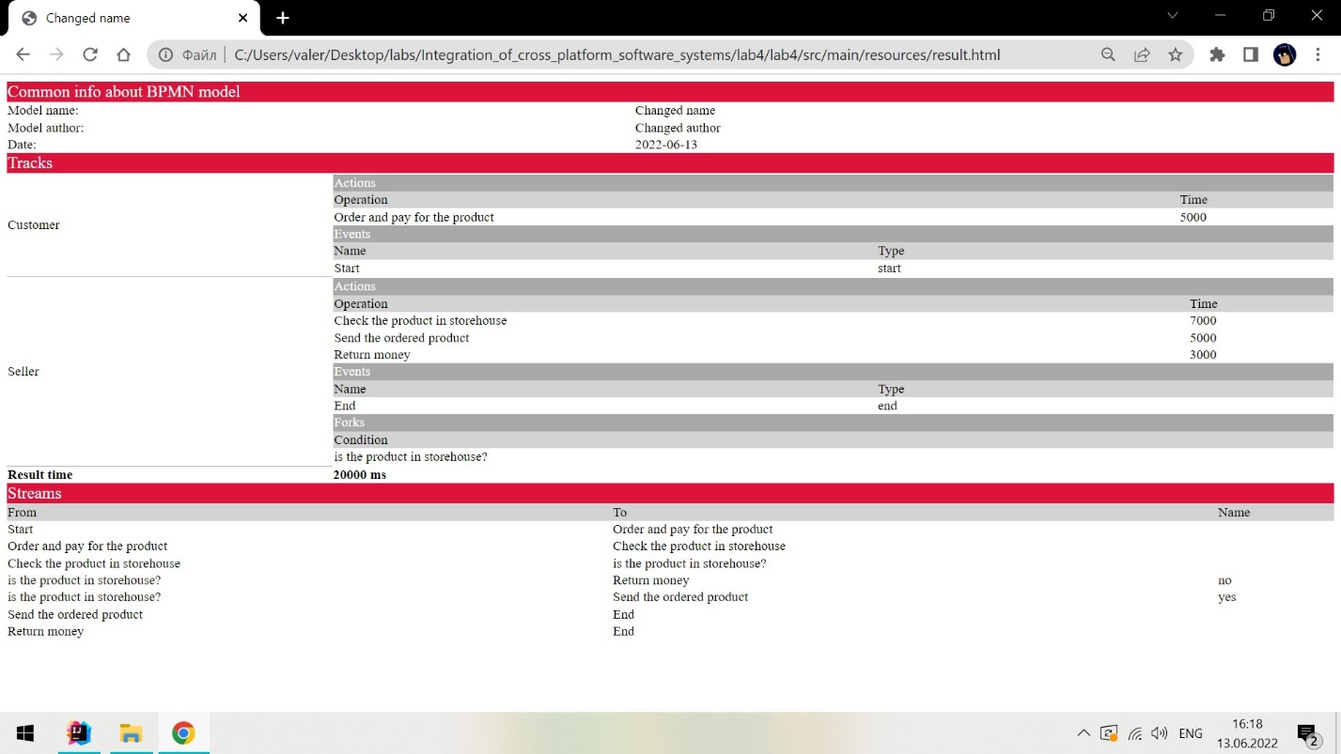

Рисунок 1 - Результат работы программы.

ВЫВОД

В ходе выполнения лабораторной работы были изучены основы JAXB.